第十三天笔记

1. 窗口看门狗

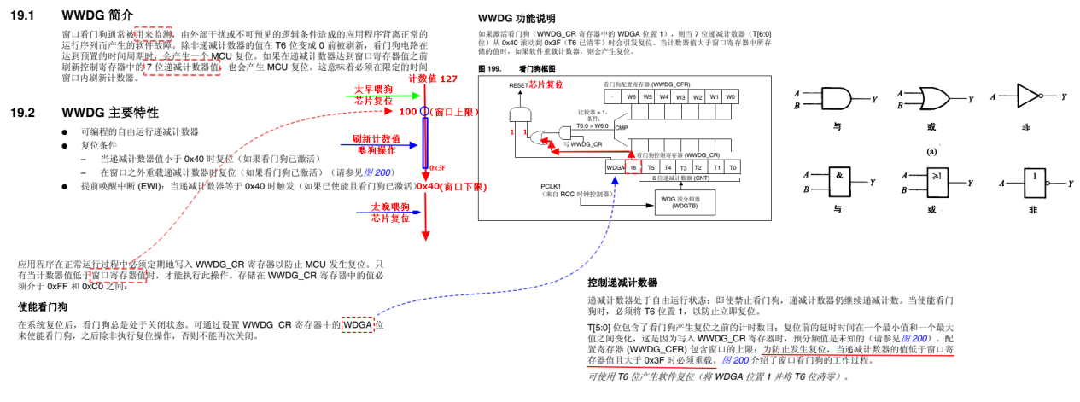

注意：WWDG外设没有独立的时钟源，而是挂载在APB1总线下，APB1总线外设时钟为42MHZ。

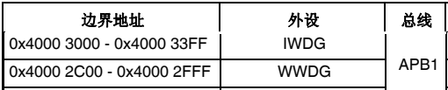

了解WWDG外设的使用流程，可以参考stm32f4xx_wwdg.c的开头注释，具体流程如下图所示

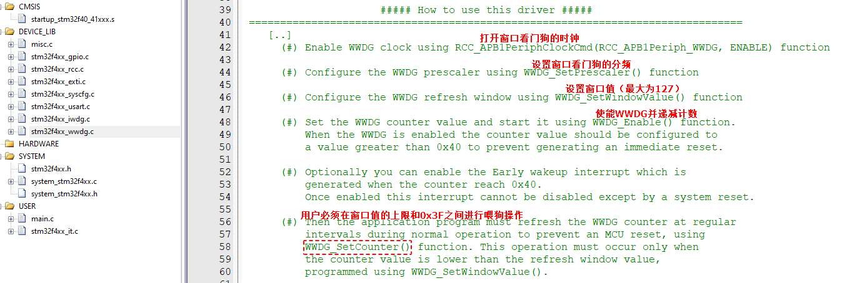

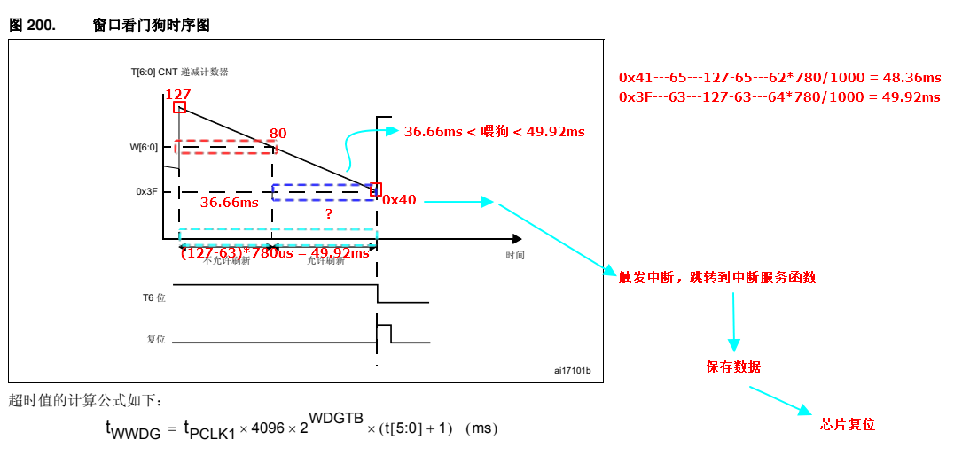

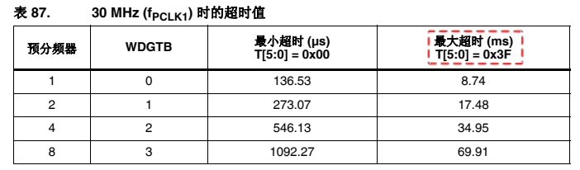

注意：WWDG看门狗是具有提前中断唤醒功能的，可以利用中断服务函数来在芯片复位之前进行数据的保存，或者在某些情况下利用中断服务函数进行喂狗操作，防止芯片复位。

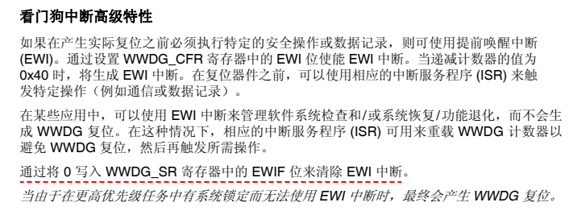

1. RTC实时时钟

STM32中的RTC（Real Time Clock），也就是实时时钟，本质是一个独立的 BCD 定时器/计数器。

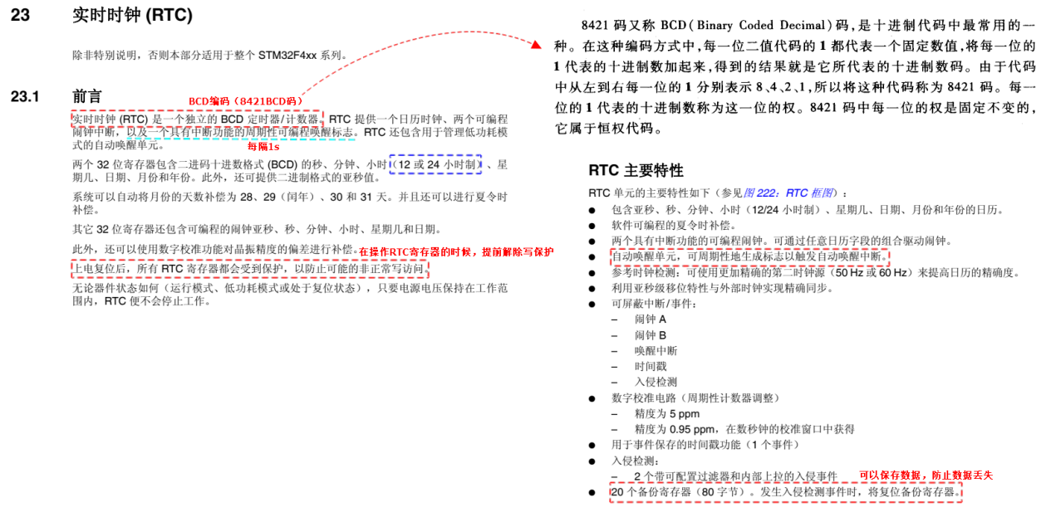

RTC实时时钟可以有三种时钟源供用户选择（LSI、LSE、HSE），一般会选择LSE（32.768KHZ）作为RTC的时钟源（精度高），如下图所示

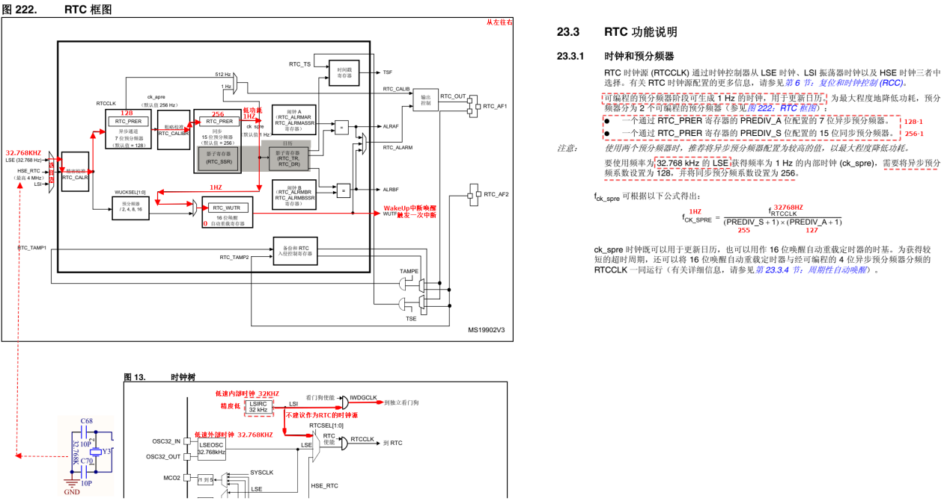

另外，RTC实时时钟可以由系统主电源供电，但是也可以由备份电源供电（系统主电源不工作时），所以想要使用，就必须打开电源控制器的外设时钟，PWR外设挂载在APB1总线下。

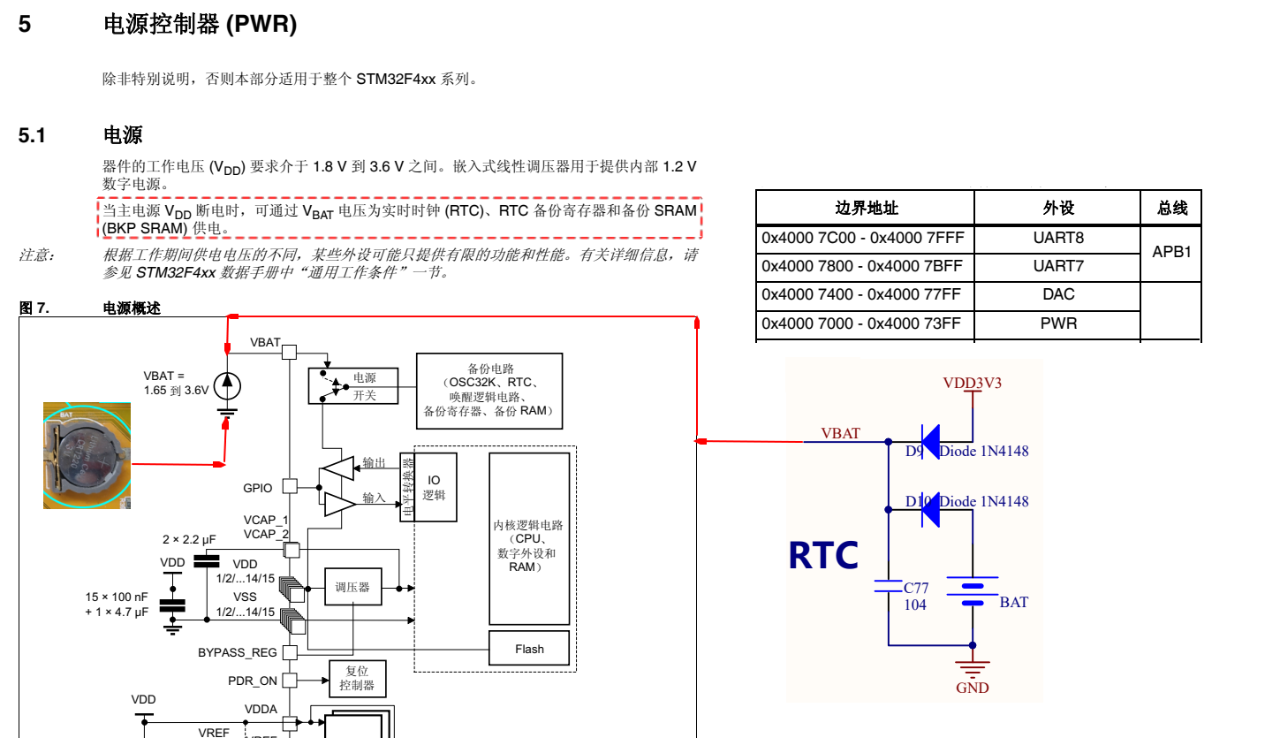

对于RTC实时时钟而言，是具有闹钟中断以及唤醒中断功能，可以利用RTC的唤醒中断功能来周期性的产生中断并获取时间和日期，优点是获取的时间准确，精度高。如下图所示

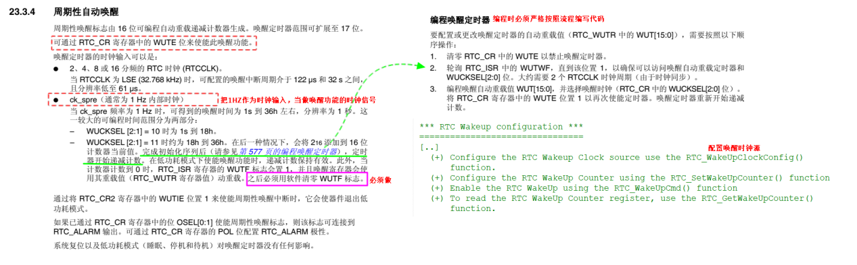

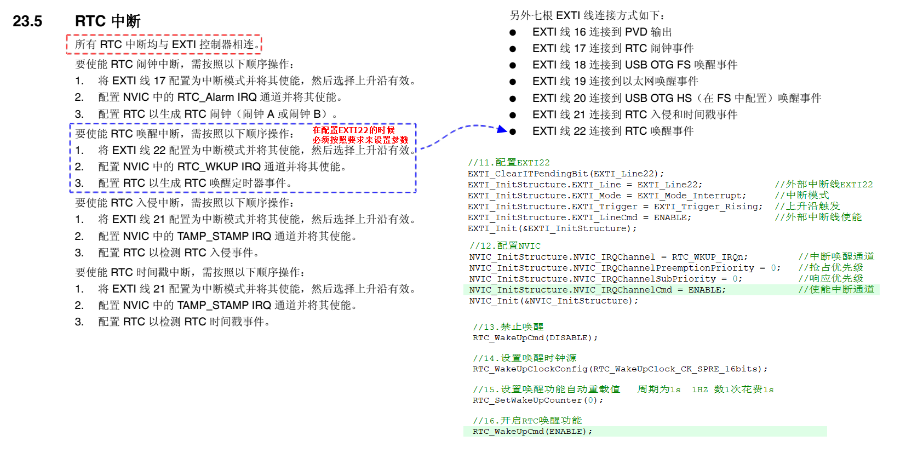

ST公司提供函数接口来配置RTC唤醒中断的时钟源，函数接口如下

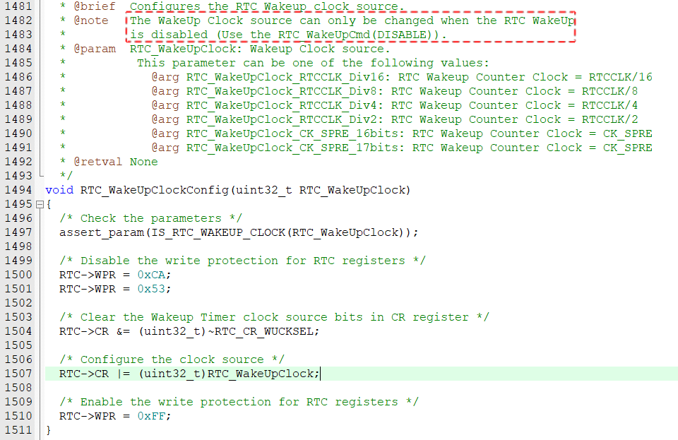

注意：在配置好RTC的参数之后，必须要清除RTC唤醒标志

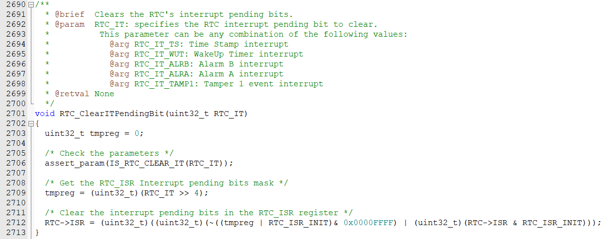

练习：利用RTC实时时钟来周期性的输出当前时间，并观察效果是否符合需求（每隔1s）

**作业：利用手机APP修改RTC时钟，发送特定的数据包 “set date=2021-08-26\n” or “set time=xx:xx:xx\n” 思考：能不能随时修改RTC的时间和日历？**

练习：编写程序，设置RTC的闹钟（A or B），设置一个闹钟时间，要求每天的某个时间段把超声波获取的距离或者温湿度数据发送到手机APP。参考ST公司的帮助手册